Копилка научно-методических ресурсов для самобразования педагогов
Название книги | Автор книги | Год издания | Краткое содержание | Ссылка
Компетенции 4 «К»: формирование и оценка на уроке | М.А.Пинская, А.М.Михайлова | 2019 | 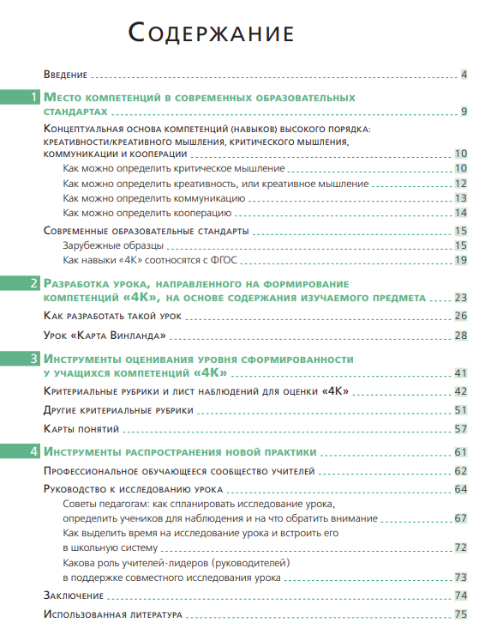 | https://drive.google.com/file/d/1l-2hbigBqNjF1JbDkx9AG9NyQKbVDqpB/view?usp=sharing
Приемы педагогической техники | А. Гин |  | 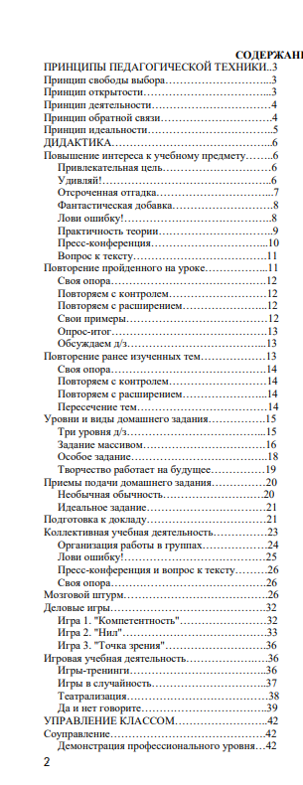  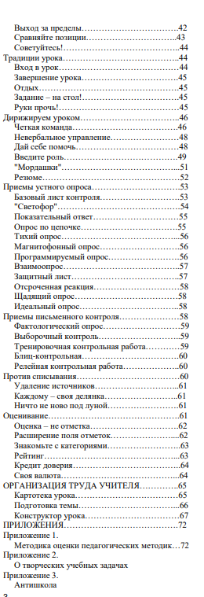 | https://drive.google.com/file/d/1fCXrTCJLWX4fhRCs5crcH4ItUXVGHY6t/view?usp=sharing
Искусство обучать: как сделать любое обучение нескучным и эффективным | Дж.Дирксен | 2013 | 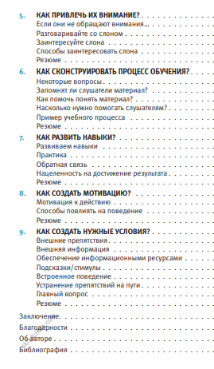  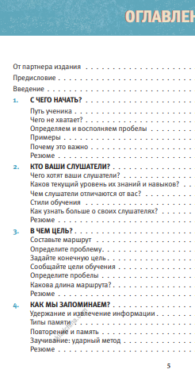 | https://drive.google.com/file/d/14C0K4iF6M2iGfTd8REzM9YpPfdtnSEDD/view?usp=sharing
Искусство объяснять. Как сделать так, чтобы вас понимали с полуслова | Л. ЛеФевер | 2013 | Когда вас понимают — это счастье. А в бизнесе — еще и деньги. Вы сделали хорошую работу, у вас получился отличный продукт? Так расскажите о нем так, чтобы его смогли оценить по достоинству. Масштаб не важен — обращаетесь ли вы к друзьям, деловым партнерам или ко всему миру, умение объяснять — простой, но важный шаг к успеху. Для всех, кто хочет улучшить свою способность объяснять, а вместе с тем эффективно планировать, упаковывать и презентовать идеи | https://drive.google.com/file/d/1UecdRGTDK3gfqxuPaMIp8wrq678-St3u/view?usp=sharing
Я – эффективный учитель: как мотивировать к учебе и повысить успешность «слабых» учащихся: учебно-методическое пособие | Н.В. Бысик, В.С. Евтюхова, М.А. Пинская | 2017 | 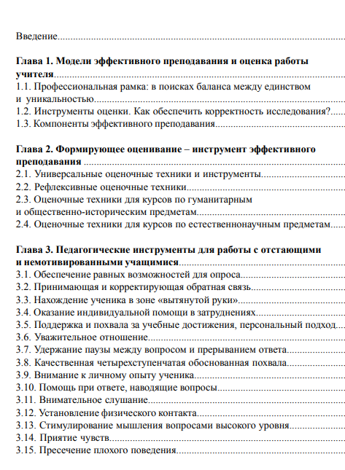  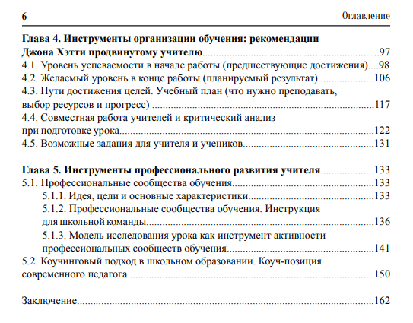 | https://drive.google.com/file/d/1jRB8YiGHagFD-8s1jhrPHoswOEptozJc/view?usp=sharing
От знаний к навыкам. Универсальные правила эффективной тренировки любых умений | Лемов Д., Вулвей Э., Ецци К | 2013 | Эта книга для тех, кто постоянно совершенствуется сам и обучает других. Правильно организованное обучение может вознести любые начинания на недосягаемые высоты. Благодаря своду простых правил, предложенных авторами, вполне реально достичь совершенства практически во всех сферах жизни. | https://drive.google.com/file/d/10sdS4uzn9gYXvlPGjVaMASZeJyqQThsG/view?usp=sharing
Мастерство учителя. Проверенные методики выдающихся преподавателей | Дуг Лемов | 2014 | 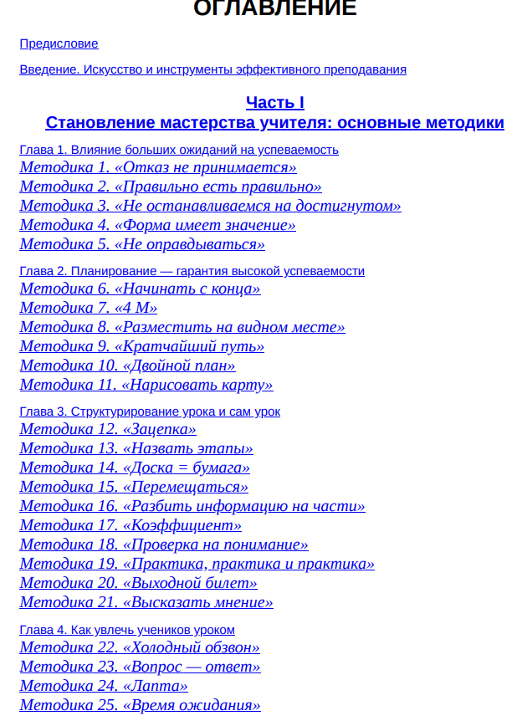 | https://drive.google.com/file/d/1-EVZ0P_YL2SPzemDJzn2InojQsWl2TDm/view?usp=sharing
Десять эффективных способов улучшения качества преподавания в школе. | Куско Е.Н. | 2016 | 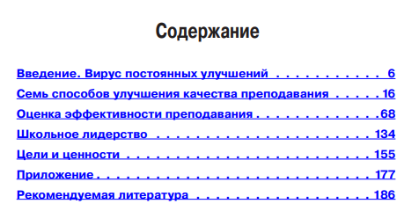 | https://drive.google.com/file/d/1V8TX2mZWqYIE93rYvxFSfsHGuOAUIP9n/view?usp=sharing

